Bezpłatne warsztaty dla kobiet „Sukces TO JA” w Elblągu już 11 maja!

W ramach ogólnopolskiego programu aktywizacji zawodowej kobiet „Sukces TO JA”, 11 maja w Hotelu Elbląg, odbędą się bezpłatne warsztaty z ekspertami i praktykami biznesu dedykowane kobietom pragnącym założyć własną firmę. Udział jest bezpłatny.

„Sukces TO JA” to największy w Polsce program wzmacniania aktywności zawodowej kobiet, zainicjowany przez Sukces Pisany Szminką i firmę Coca-Cola. Program ten dedykowany jest kobietom chcącym znaleźć lepszą pracę, powrócić na rynek pracy po dłuższej przerwie lub zdobyć wiedzę i kompetencje niezbędne do tego, by założyć i prowadzić własną firmę.

W ramach wydarzenia odbędą się warsztaty JA-Biznes odpowiadające na potrzeby kobiet planujących założyć własną działalność. Uczestniczki otrzymają kompleksową wiedzę z zakresu tworzenia modelu biznesowego, poszukiwania finansowania oraz posługiwania się social media oraz językiem korzyści w kontaktach z klientami i partnerami biznesowymi. W programie także najnowszy Power Speech Olgi Kozierowskiej pt. „Mój Przyjaciel Kryzys”.

Warsztaty „Sukces TO JA” odbyły się już w Warszawie, Katowicach, Bydgoszczy, Radomiu, Krakowie, Trójmieście i Rzeszowie. Uczestniczyło w nich ponad 1000 kobiet.

Warmińsko-mazurska konferencja w ramach programu ,,Sukces TO JA” odbędzie się już 11 maja
w Hotelu Elbląg, w godzinach 8:30 – 16:30. Udział w konferencji jest bezpłatny. Liczba miejsc jest ograniczona. Aby wziąć udział należy się zarejestrować na www.sukcestoja.pl.

Dlaczego ten rodzaj wsparcia jest tak potrzeby kobietom w Polsce? - Bardzo mocno wierzymy w potencjał kobiet. Jest to grupa z jednej strony nastawiona na rozwój, kształcenie się, z drugiej natrafiająca na rynku na szereg barier, z którymi muszą sobie radzić – przekonuje Olga Kozierowska, założycielka organizacji Sukces Pisany Szminką.

Na program „Sukces TO JA” oprócz bezpłatnych konferencji i warsztatów składa się także kompleksowy portal wiedzy dedykowany kobietom www.sukcestoja.pl, na którym znajdują się wideo-szkolenia, interaktywne wykłady i ćwiczenia, pigułki wiedzy oraz szereg innych narządzi pozwalających w krótkim czasie opanować niezbędne kompetencje zawodowe.
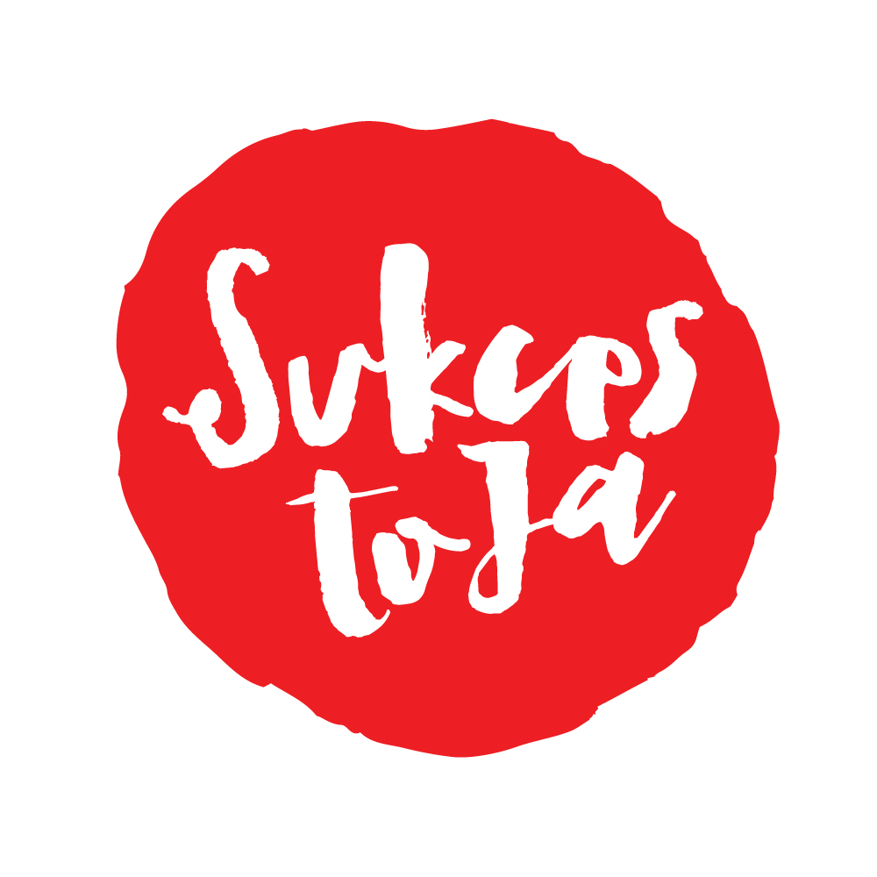
W projekt zaangażowało się wielu ekspertów, którzy pragną dzielić się wiedzą, inspirować i motywować innych do działania. Są wśród nich: Ewa Foley ceniona promotorka pozytywnego życia, Marzena Chełminiak dziennikarka radiowa oraz life coach, Joanna Ceplin, ekspert ds. skutecznej komunikacji w social media, twórczyni markaonline.pl, Olga Zarachowicz ekspert w obszarach HR i negocjacji, Dorota Stasikowska-Woźniak założycielka Dress for Success Poland, Jarosław Gibas socjolog, autor wielu książek z zakresu inteligencji emocjonalnej i psychologii rozwoju, Dominika Nawrocka, przedsiębiorczyni i autorka książki ,,Kobieta i pieniądze”, Aneta Wątor ekspert od metody Kaizen oraz Olga Kozierowska założycielka organizacji Sukces Pisany Szminką.

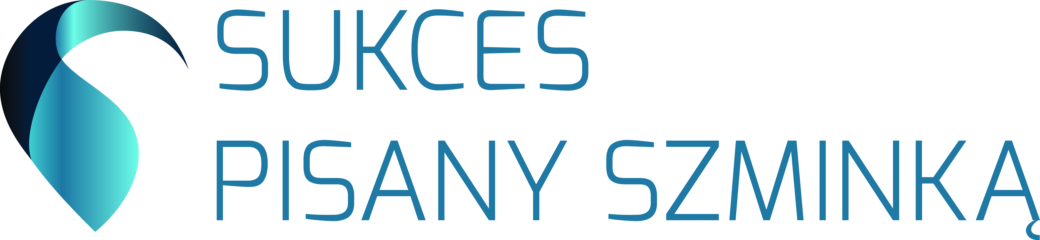

Sukces Pisany Szminką jest pierwszą w Polsce organizacją, która kompleksowo wspiera i promuje działania kobiet w obszarach nauki, kultury i biznesu. Została utworzona w 2008 roku z inicjatywy Olgi Kozierowskiej. Misją Sukces Pisanego Szminką jest inspirowanie kobiet do podejmowania odważnych działań, spełniania marzeń, nagłaśnianie ich sukcesów w mediach oraz dostarczanie fachowej wiedzy, niezbędnej do rozwoju osobistego i zawodowego. Więcej informacji znajduje się na stronie: www.sukcespisanyszminka.pl

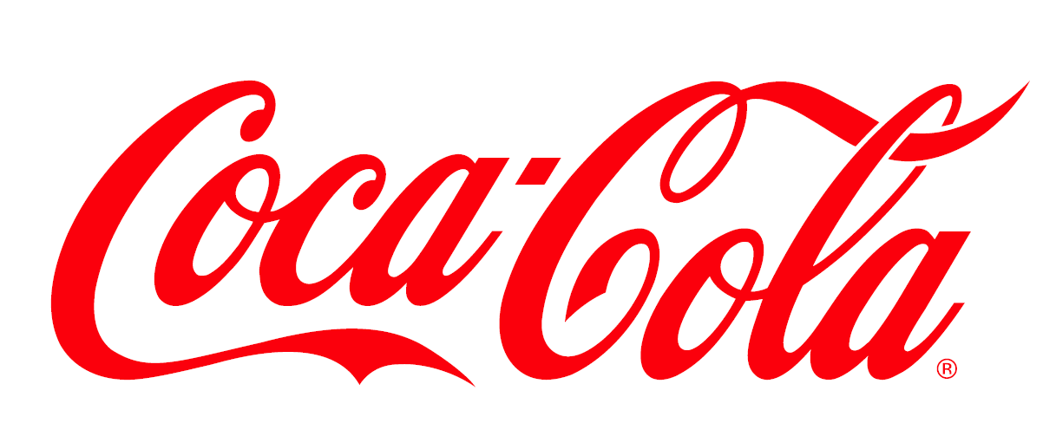

Coca-Cola Poland Services to spółka-córka The Coca-Cola Company, właściciela wiodących marek napojów bezalkoholowych, obecnych w ponad 200 krajach świata. Wśród marek firm dostępnych na naszym rynku znajdują się: Coca-Cola, Coca-Cola Zero, Coca-Cola Cherry, Fanta, Sprite, Kinley Tonic, napój izotoniczny Powerade, soki, nektary i napoje owocowe Cappy, wody mineralne Kropla Beskidu, Kropla Delice, napoje Kropla oraz herbaty mrożone Nestea. Firmy z systemu Coca-Cola są liderem na polskim rynku napojów bezalkoholowych i zatrudniają 2700 osób. Od 1991 r. firmy te zainwestowały w Polsce ponad 500 milionów dolarów. Coca-Cola prowadzi szerokie działania w obszarze zaangażowania społecznego, m.in. na rzecz ochrony zasobów wodnych, wspierania młodych oraz aktywizacji zawodowej kobiet. Globalnie firma prowadzi program 5by20 mający na celu aktywizowanie zawodowo 5 mln kobiet na całym świecie do roku 2020, którego polską edycję uruchomiono w 2016 r.

